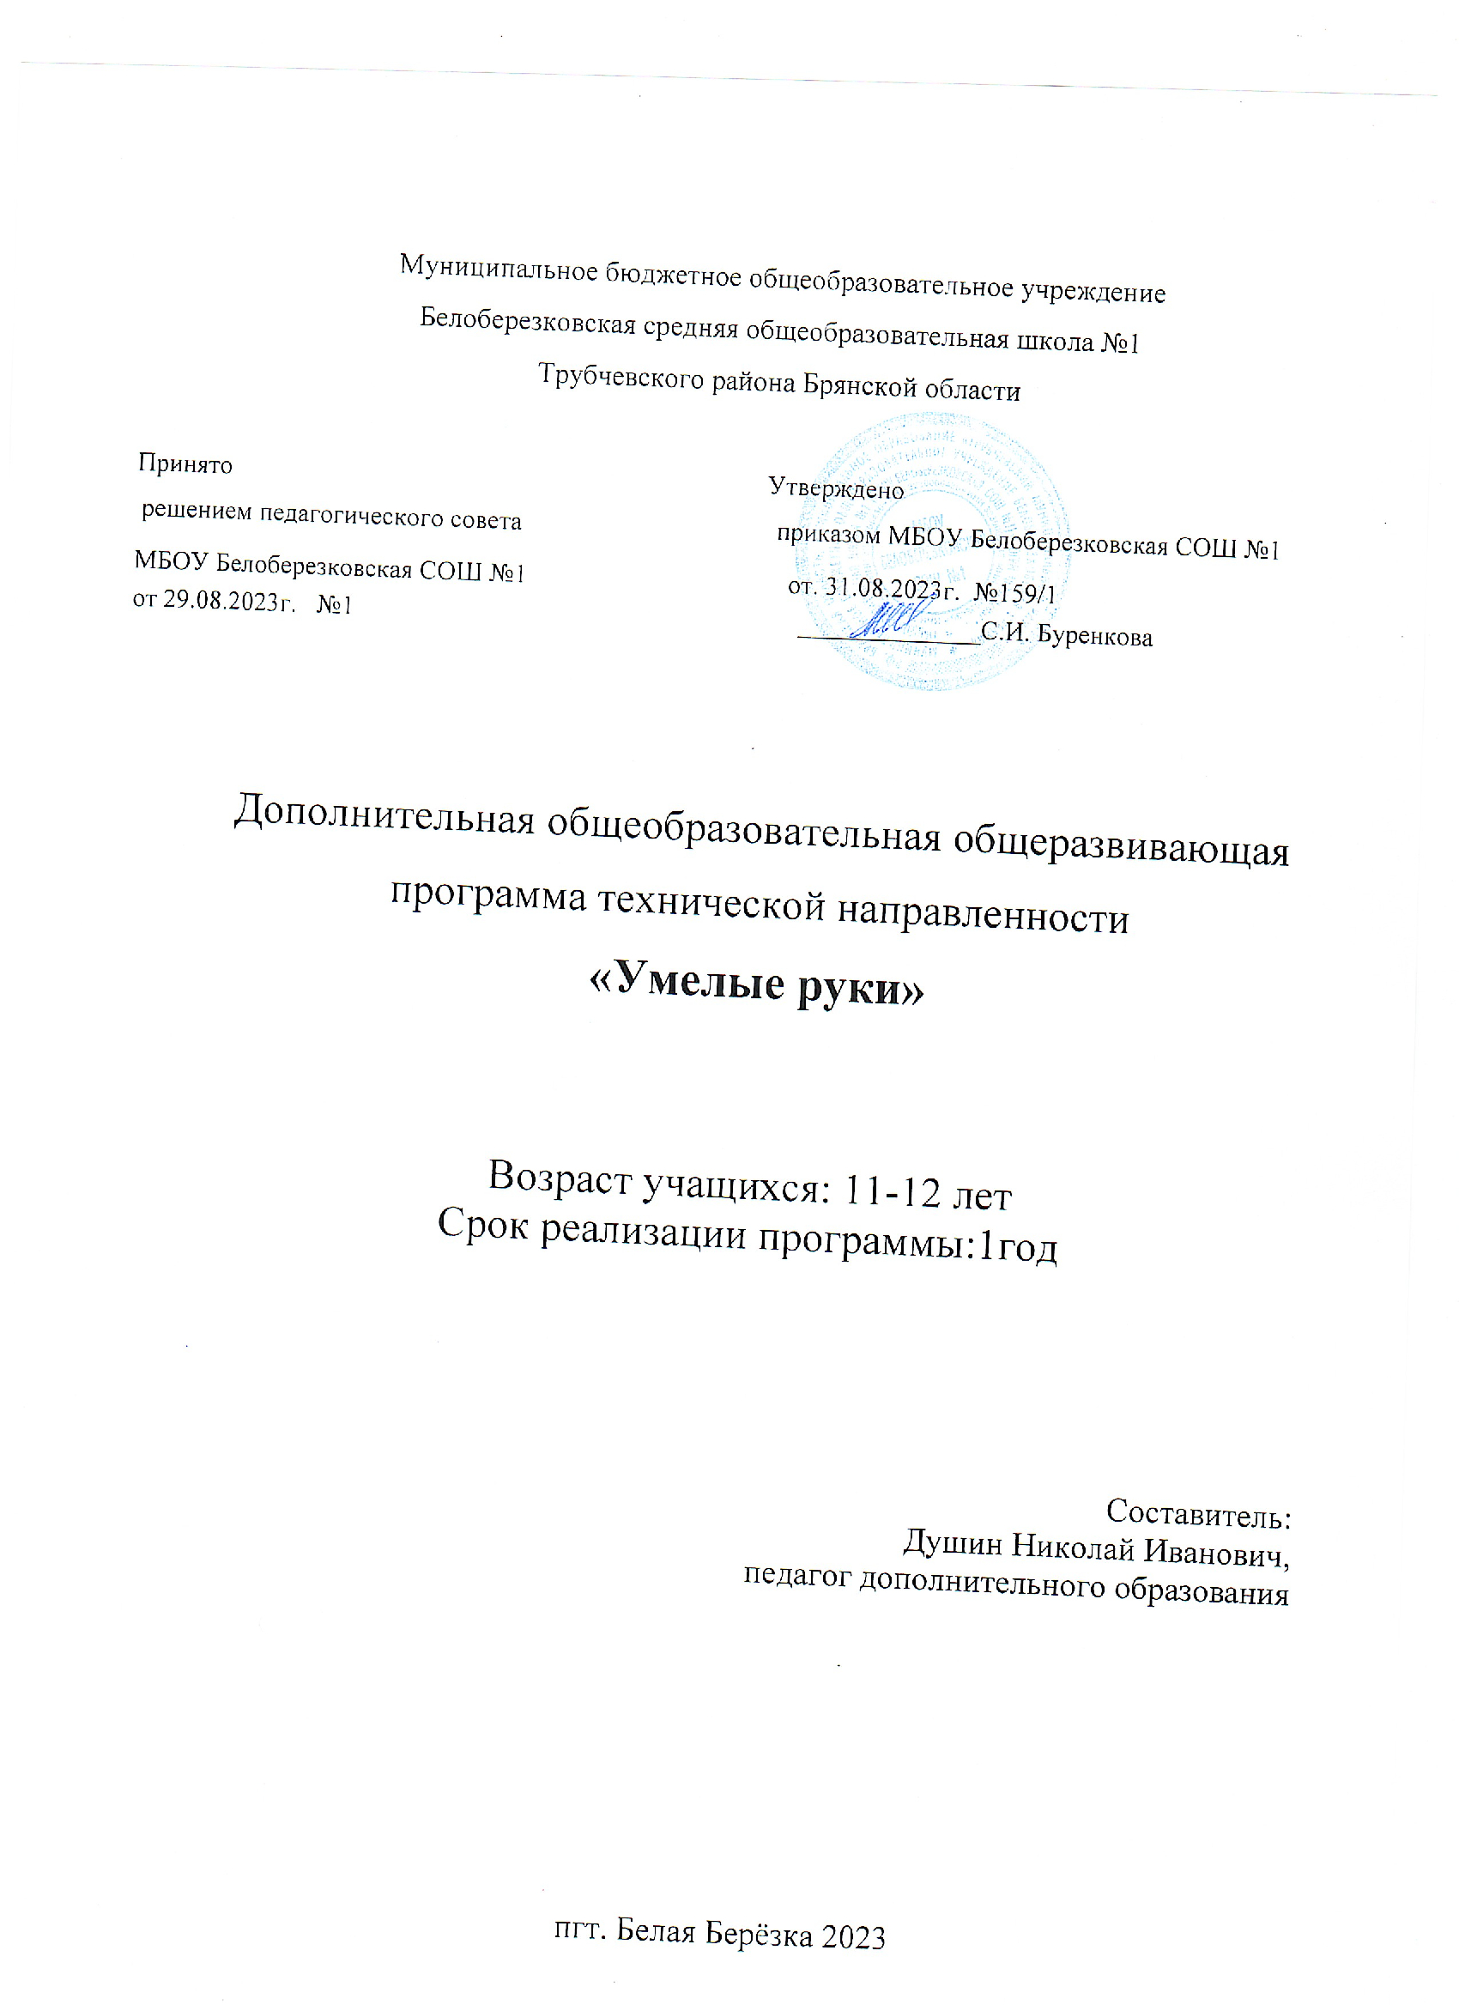

Пояснительная записка.

Данная программа имеет техническую направленность. Ее реализация позволяет не только удовлетворить сформировавшиеся потребности населения, но и создать условия для развития личности ребенка, обеспечить его эмоциональное благополучие, приобщить к общечеловеческим ценностям, создать условия для творческой самореализации, обучить толерантному поведению, уважению, терпению и усидчивости.
В проекте Федерального компонента государственного образовательного стандарта общего образования одной из целей, связанных с модернизацией содержания общего образования, является гуманистическая направленность образования. Она обуславливает личностно-ориентированную модель взаимодействия, развитие личности ребёнка, его творческого потенциала. Процесс глубоких перемен, происходящих в современном образовании, выдвигает в качестве приоритетной проблему развития творчеств, креативного мышления, способствующего формированию разносторонне-развитой личности, отличающейся неповторимостью, оригинальностью.
Творческие способности определяются как способности к созданию оригинального продукта, изделия, в процессе работы над которыми самостоятельно применены усвоенные знания, умения, навыки, проявляются хотя бы в минимальном отступлении от образца индивидуальность, художество.
С философской точки зрения творческие включают в себя способность творчески воображать, наблюдать, неординарно мыслить.
Таким образом, творчество-создание на основе того, что есть, чего ещё не было. Это индивидуальные психологические особенности ребёнка, которые не зависят от умственных способностей и проявляются в детской фантазии, воображении, особом видении мира, своей точке зрения на окружающую действительность. При этом уровень творчества считается тем более высоким, чем большей оригинальностью характеризуется творческий результат.
Кружок «Умелые руки» является одной из форм организации внеклассной работы технического творчества учащихся.
Так как и уроки технологии, внеклассные занятия по технологии вызывают у учащихся интерес, когда они по содержанию и организационным формам связаны с жизнью и запросам самих детей, когда эти занятия помогают учащимся лучше организовать свой досуг, заполнить свободное время разнообразным творческим полезным трудом, интересными коллективными делами.
Продуманная организация внеклассной работы по технологии не только позволяет дополнить учебно - воспитательную работу, проводимою на уроке, но и помогает делать эту работу содержательнее, повышать интерес учащихся к выполняемым трудовым заданиям.
Данная программа позволяет выявить и использовать пути удовлетворения интересов детей к технике, к труду, позволяет большое внимание уделять индивидуальному подходу к организации трудовой самодеятельности каждого из учащихся, привлекать к участию отдельных учащихся, нуждающихся в дополнительном воспитательном воздействии.
Программа "Умелые руки" вводит ребенка в удивительный мир творчества, из ненужных вещей дает возможность поверить в себя, в свои способности. Программа предусматривает развитие у обучающихся изобразительных, художественно-конструкторских способностей, нестандартного мышления, творческой индивидуальности. Это вооружает детей, будущих взрослый граждан, способностью не только чувствовать гармонию, но и создавать ее в любой иной, чем художественное творчество, жизненной ситуации, в любой сфере деятельности, распространяя ее и на отношения с людьми, с окружающим миром.
В связи с этим разработанная общеобразовательная программа “Умелые руки” является педагогически целесообразной и ее актуальность не вызывает сомнения.
Новизна программы заключается в том, что она обусловлена учётом возрастных особенностей детей. Комплектность программы включает разные направления творчества, воспитывают художественный вкус, умение наблюдать, выделять главное, характерное, учат не только смотреть, но и видеть. Ведь герои и сюжеты будущих работ находятся рядом с нами, идут по улице, живут в книгах и кинофильмах. Необходимо только помочь ребенку их отыскать.
Особенности программы в том, что комплектуются разновозрастные группы, в зависимости от уровня подготовки ребёнка.
Отличительной особенностью её является использование нестандартного материала для работы, кроме этого программа «Умелые руки» даёт возможность применять этот материал для разработки оригинальных интерьерных решений.
В предлагаемом курсе акцент сделан на техническое направление. Достоинство данного курса в том, что изучение приёмов изготовления из разных материалов осуществляется в процессе реализации творческой идеи.

Программа рассчитана на 36 часа (1 час в неделю).
Занятия проводятся в учебных мастерских.

Возраст детей, участвующих в реализации данной программы 11-12 лет.

Срок реализации программы 1 год.

Направленность в воспитании – воспитание активной, творческой, ответственной личности, которая проявляет интерес к прикладному искусству и желанию трудиться. Научить детей и подростков терпению, усидчивости, завершению начатого дела. Приобщить к прекрасному.

Цели программы:

Развитие технических интересов и склонностей учащихся ;
Воспитание творческой, сильной жизнеспособности личности.

Задачи программы:

Образовательные.

Формировать навыки и умения по изготовлению и оформлению выполненной работы.
Познакомиться со свойствами материалов.
Научиться применять инструменты и приспособления.
Познакомиться с правилами техники безопасности при работе с инструментами и материалами.
Обучить приёмам конструирования поделок из материалов.

Развивающие.

Расширять художественный и технический кругозор.
Развивать внимание, память, воображение, усидчивость, мышление.
Развивать моторику рук.
Расширять художественный кругозор, обогащать личный жизненно-практический опыт.
Развивать интерес к истории родного края, его культуре.
Развивать эстетический вкус.

Воспитательные.

Воспитывать усидчивость, аккуратность.
Воспитывать эстетический вкус, чувство прекрасного.
Воспитывать трудолюбие.
Формировать коммуникативные способности личности.
Воспитывать экологическое разумное отношение к природным ресурсам.
Формировать потребность в саморазвитии.

Формы и методы занятий:
В процессе занятий используются различные формы занятий:
традиционные, комбинированные и практические занятия; лекции, игры, праздники, конкурсы, соревнования и другие.
А также различные методы:
Методы в основе которых лежит способ организации занятия:
• словесный (устное изложение, беседа, рассказ, лекция и т.д.)
• наглядный (показ мультимедийных материалов, иллюстраций, наблюдение, показ (выполнение) педагогом, работа по образцу и др.
• практический (выполнение работ по инструкционным картам, схемам и др.)
Методы, в основе которых лежит уровень деятельности детей
• объяснительно-иллюстративный – дети воспринимают и усваивают готовую информацию
• репродуктивный – учащиеся воспроизводят полученные знания и освоенные способы деятельности
• частично-поисковый – участие детей в коллективном поиске, решение поставленной задачи совместно с педагогом
- исследовательский – самостоятельная творческая работа учащихся
Метод в основе которых лежит форма организации деятельности учащихся на занятиях:
• фронтальный – одновременная работа со всеми учащимися
• индивидуально-фронтальный – чередование индивидуальных и фронтальных форм работы
• групповой – организация работы в группах.
• индивидуальный – индивидуальное выполнение заданий, решение проблем.
• и другие.
Применение метода проектов способствует реализации следующих дидактических функций:
Образовательная функция
Воспитательная функция
Развивающая функция

Учащиеся должны знать:

Основные технологические понятия: назначение и технологические свойства материалов, назначение и устройство применяемых ручных инструментов, приспособлений, машин и оборудования, виды, приёмы и последовательность выполнения технологических операций, влияние различных технологий обработки материалов и получения продукции на окружающую среду и здоровье человека, профессии и специальности, связанные с обработкой материалов, созданием изделий из них, получением продукции.

Учащиеся должны уметь:

Рационально использовать рабочее место; применять конструкторскую и технологическую документацию; составлять последовательность выполнения технологических операций для изготовления изделия или получения продукта; выбирать материалы, инструменты и оборудование для выполнения работ; выполнять технологические операции с использованием ручных инструментов, приспособлений, машин и оборудования; соблюдать требования безопасности труда и правила пользования пользования ручными инструментами, машинами и оборудованием; осуществлять доступными средствами контроль качества изготавливаемого изделия ( детали ); находить и устранять допущенные дефекты; планировать работы с учётом имеющихся ресурсов и условий.

Учебно - тематический план.

1. Первоначальные понятия и умения—18 часов

2. Конструирование деталей и изделий---18 часов

Тематическое планирование работы
кружка «Умелые руки» в 5-х классах

Темы | Всего часов | На теоритическое обучение | На практическое обучение | Дата проведения.
Первоначальные понятия и умения.  Вводное занятие. Инструктаж по ТБ.  Понятия о материалах и инструментах.  1. Понятие о древесине, металле, пластмассах и других материалах, используемых в промышленности и техническом моделировании.  2. Инструменты и приспособления, применяемые в кружке, правила пользования ими.  3.Изготовление из древесины деталей будущих изделий.  4. Изготовление из металла деталей.  5. Обработка пластмасс и изготовление деталей.  Первоначальные конструкторско-технологические понятия.  1.Первоначальные понятия о разметке.  2. Понятия о шаблонах, трафаретах.  3.Способы перевода чертежей на фанеру, металл, древесину, пластмассы.  4.Изготовление познавательных технических игр (лото ,викторины и тд.).  Первоначальные графические понятия и умения.  1.Назначение и правила пользования чертёжными инструментами и принадлежностями.  2. Знакомство с линиями чертежа.  3.Понятия об осевой симметрии, симметричных фигурах и деталях плоской формы.  4.Деление окружностей и отрезков на части.  5.Графические изображения.  6.Упражнения в проведении построений.  Техника в жизни человека.  1.Беседа на тему »Значение техники в жизни человека».  2.Ознакомление с моделями.  Конструирование и изготовление деталей и изделий.  Элементы технической эстетики.  1.Понятие о технической эстетике.  2.Оформление изделия в зависимости от его назначения, формы и материала.  3.Консруирование и оформление моделей с учётом элементарных закономерностей технической эстетики.  Конструирование из плоских деталей.  1.Понятие о контуре, силуэте технического объекта.  2.Экскурсии для зрительного изучения форм и конструкций различных машин и механизмов.  3.Рациональность форм в живой природе.  4.Изготовление по образцу, рисунку, чертежу моделей.  Конструирование макетов и моделей.  1.Предварительное планирование предстоящей работы.  2.Конструирование из конструкционных материалов макетов и моделей. | 18 ч.  1  6  4  6  1  18  3  6  9 | 8 ч.  0,5  3  2  1  2  0,5  0,5  1  2  0,5  0,5  0,5  0,5  0,5  0,5  5  1  1  1  0,5  0,5  3  3 | 10 ч.  0,5  3  1  1  1  2  2  4  1  3  0,5  13  2  2  5  3  2  6  6
Итого: | 36 ч. | 13ч. | 23 ч.

Методические рекомендации.

Работа с учениками на кружке проводится с использованием определённых методов и приёмов.

Наглядный метод используется во всех видах деятельности на занятиях.

Практический метод является основным применяемым на занятиях кружка.

Словесный метод состоит в том, что переносится в виде беседы, сопровождается показом приёмов работы и ответов на вопросы учащихся.

Исследовательский метод используется при разработке и конструировании изделий.

Особую роль играет проектная деятельность учащихся. Применение метода проектов способствует реализации следующих дидактических функций:

Образовательная функция

Воспитательная функция

Развивающая функция

Литература для учащихся.

Дёмина И.Г. «Чудеса из дерева» М. Русич. 2001 г.
Карабанов И.А. « Справочник по трудовому обучению» М. Просвещение 2001 г.
Матвеева Т.А. « Мозаика по дереву» м. Высшая школа. 2007 г.
Ривхк Э. В. « Мастерим из дерева» М. Просвещение. 2008 г.
Коваленко В.И. « Объекты труда для 5-7 классов» М. Просвещение 2005 г.
Учебники В.Д. Симоненко, О.П. Очинин, Н.В. Мятяш, Технология 5-11 классы, М. « Вентана-Граф» 2011г.
Кружок «Умелые руки в школе», М. « Молодая гвардия» 2009 г.
Техническое творчество учащихся, М. Просвещение 2008 г.
Методика обучения изобразительной деятельности и конструированию, М. Просвещение 2004 г.

Используемая литература.

Беляков И.Д. Кружок « Умелые руки» М. Просвещение. 2005 г.
Беляков И.Д. « Внеклассные занятия по труду». М. Просвещение. 2000 г.
Дёмина И.Г. « Чудеса из дерева» М. Русич. 2001 г.
Дубова А.Г. « Занятия по техническому труду в школьных мастерских» М. Просвещение. 2002 г.
Карабанов И.А. « Справочник по трудовому обучению» М. Просвещение. 2001 г.
Кальней В.А. « Основы методики трудового и профессионального обучения» М. Просвещение 2000г.
Коваленко В.И. «Объекты труда для 5 класса» М. Просвещение. 2005. .Матвеева Т.А. « Мозаика по дереву» М. Высшая школа. 2007 г.
Программа основного общего образования по направлению «Технология. Технический труд». М. « Школа – Пресс». Школа и производство. № 6, 2004 .
Ривхк Э.В. « Обработка древесины в школьных мастерских». М. Просвещение. 2004 г.
Ривхк Э.В. « Мастерим из древесины». М.Просвещение. 2008 г.
Семенихин В.П. «Изготовление инструментов в школьных мастерских». М. Просвещение. 2000 г.
Школа и производство. М. « Школа-Пресс». 2001, №1.
Школа и производство. М. « Школа- пресс». 2003, №7.
Школа и производство. М. « Школа и производство», 2004, №3.

Перечень оборудования и инструментов для проведения занятий.

1. Верстаки столярные-15.
2. Стусло-5.
3. Угольники столярные-5.
4.Пилы лучковые-5.
5. Ножовки столярные-10.
6. Лобзики-10.
7. Рубанки-10.
8. Шерхебели-5.
9. Фуганки-5.
10. Стамески-5 наборов.
11. Напильники драчёвые-5.
12. Рашпили-5.
13. Коловорот-5.
14. Шилья-10.
15. Киянки-10.
16.Струбцины-10.
17. Клещи-5.
18. Выпиловочные столики-15.
19. Электровыжигатели-10.
20. Наковальня настольная-5.
21. Тиски ручные-5.
22. Угольники слесарные-10.
23. Линейки-15.
24. Чертилки-15.
25. Кернеры-5.
26. Циркуль слесарный-5.
27. Штангенциркуль-10.
28. Пассатижи-10.
29. Плоскогубцы-10.
30. Круглогубцы-5.
31. Ножницы ручные по металлу-15.
32. Станки ножовочные по металлу с полотнами-10.
33. Напильники разные -10 наборов.
34. Надфили-5 наборов.
35. Зубила слесарные-15.
36. Крейцмейсель-5.
37. Бородок-5.
39. Ручная дрель-5.
40. Электродрель-3.
41. Паяльник-5.
42. Ключи гаечные.
43 . Набор резьбонарезного инструмента-2.
44. Станки сверлильные-4.
45. Станки токарные по дереву-4.
46. Станки токарные по металлу-5.

